Немецкий язык 5 кл

Дистанционное обучение с 28.04 по 30.04

1. Упр 2 стр 171 – повторить правило образования степеней сравнения прилагательных, можно воспользоваться видеоуроком по ссылке

<https://www.youtube.com/watch?v=-ZxfmeRMp6w>

1. вставить пропущенные формы прилагательных в задании:

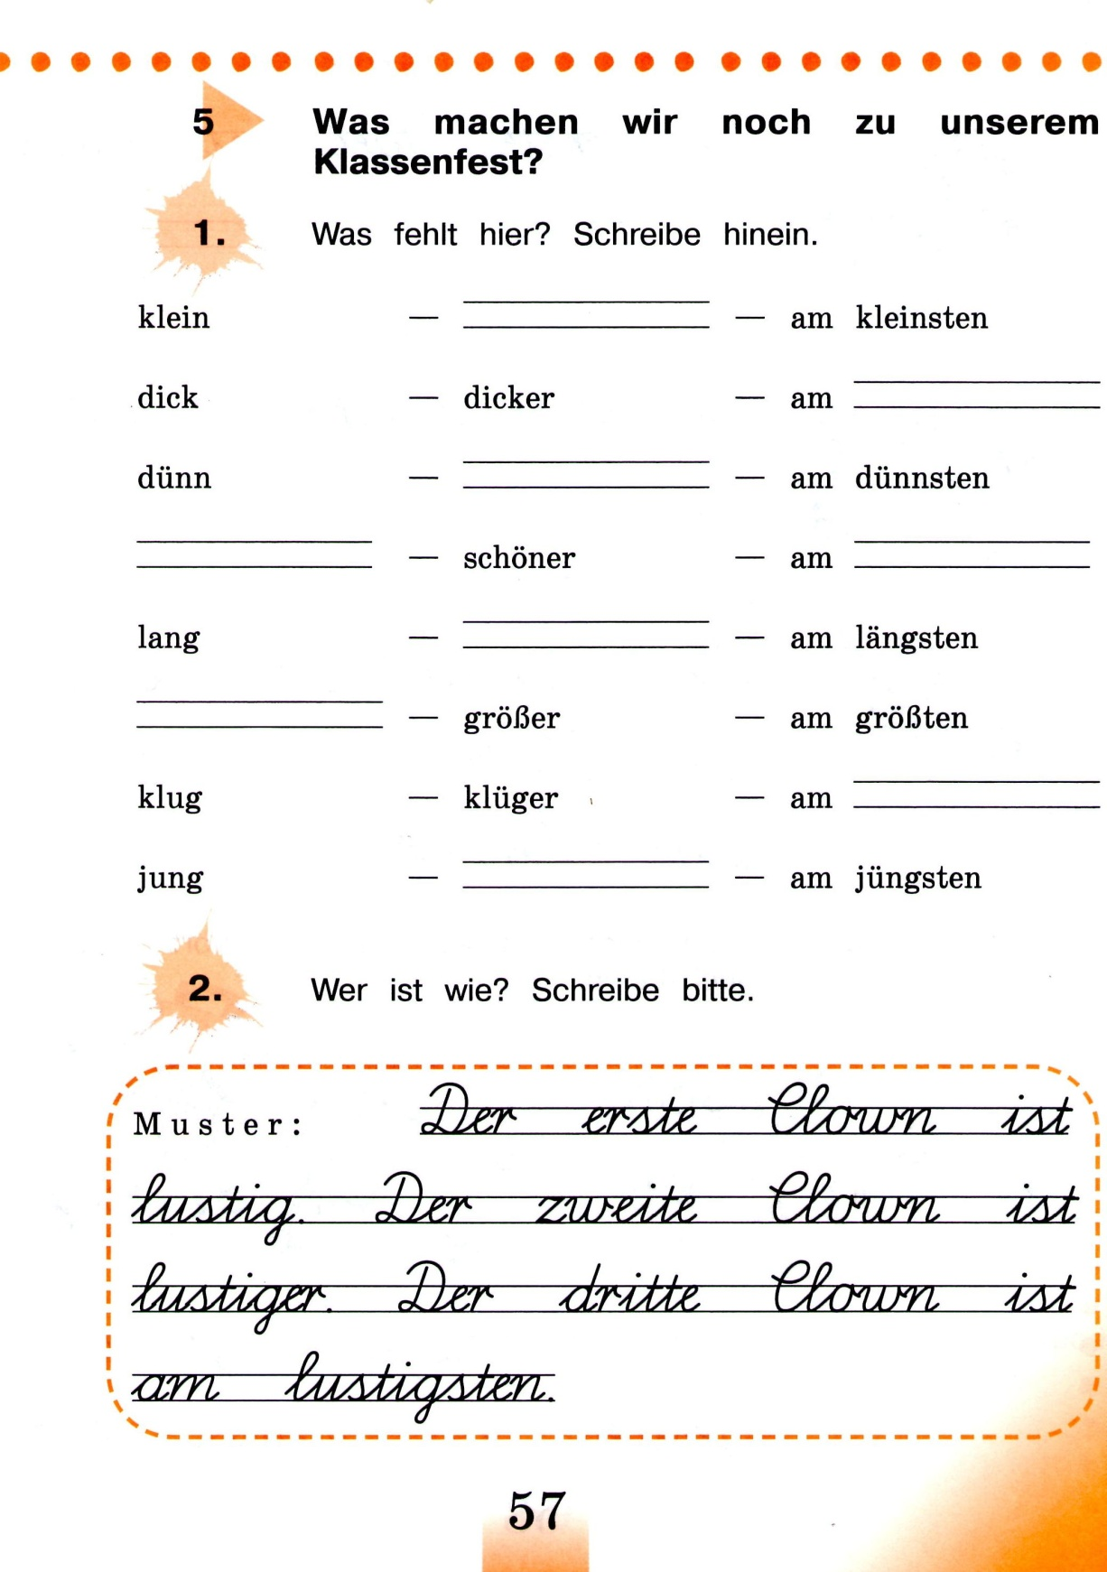

1. Упр 2 стр 171 – познакомиться с образованием степеней сравнения наречий gut, gern, viel, hoch, nah, заполнить таблицу (записать перевод каждого слова по образцу), таблицу вырезать и вклеить в словарь:

|  |  |
| --- | --- |
| степени сравнения наречий | |
|  | хорошо –лучше - лучше всех  …  … |

1. Вставить степени сравнения прилагательных и наречий в предложения по образцу (Beispiel):



6. Отметить правильные ответы:

1.Der Fluss Wolga in Russland ist … als die Elbe in Deutschland.

a) länger b) langer c) am längsten

2. Werner hat Schokolade gern, aber … ißt er Torte.

a) am schönsten b) am besten c) am liebsten

3.Ich sehe heute nicht gern fern, ich lese … ein Buch.

a) gerner b) lieber c) schöner

4. Der Fernsehturm in Berlin ist hoch, aber der Fernsehturm in Moskau ist …

1. hocher b) hoher c) höher

5.Der Spatz ist klein, aber der Kolibri ist … .

a) am kleiner b) kleinste c) am kleinsten

6. Auf dem Tisch liegen zwei Buntstifte. Der Buntstift links ist … als der Buntstift rechts.

a) kurzer b) der kurzeste c) kürzer

7. In Antarktis ist das Klima … als in der Arktis.

a) kalter b) kälter c) am kaltestem

8. Die Hausaufgabe in Mathematik war schwer, aber …Schüler haben alles richtig gerechnet.

a) die meisten b) die vielsten c) am meisten